

Resultados - Scrumboard

JUAN DAVID DAZA LEON



17 de agosto de 2021

SEMILLERO FEDESOFT

SIESA

Contenido

INICIALIZANDO EL PROYECTO 2

ESTRUCTURA 2

LISTAR ROLES 3

REGISTRO DEL ROL 3

REGISTRO DE USUARIOS 4

LISTAR USUARIOS 4

LOGIN 5

REGISTRO DE BOARD 5

# INICIALIZANDO EL PROYECTO

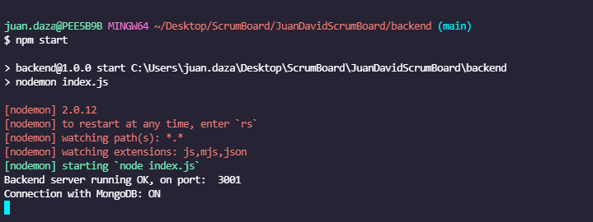

# ESTRUCTURA

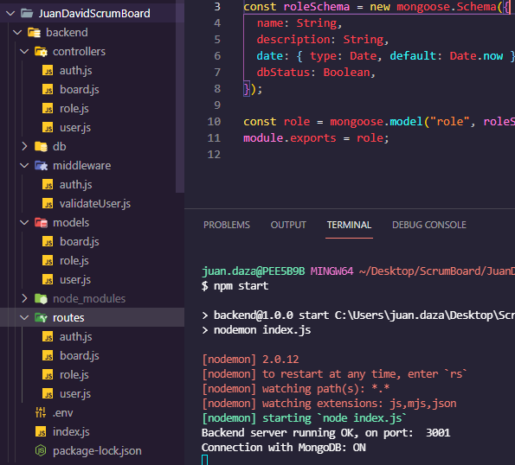

# LISTAR ROLES

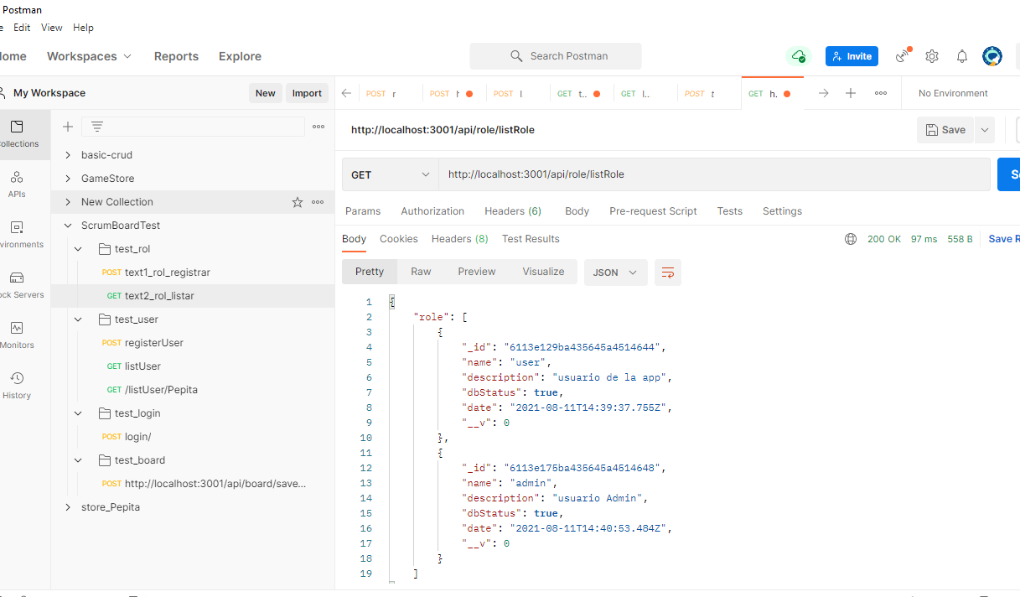

# REGISTRO DEL ROL

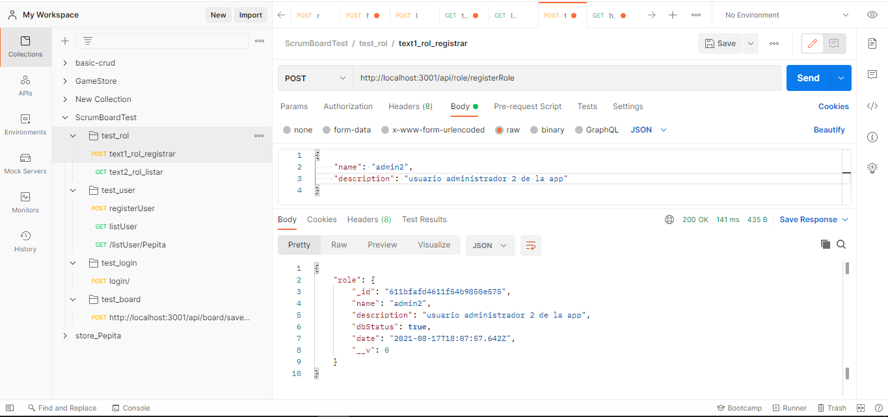

# REGISTRO DE USUARIOS

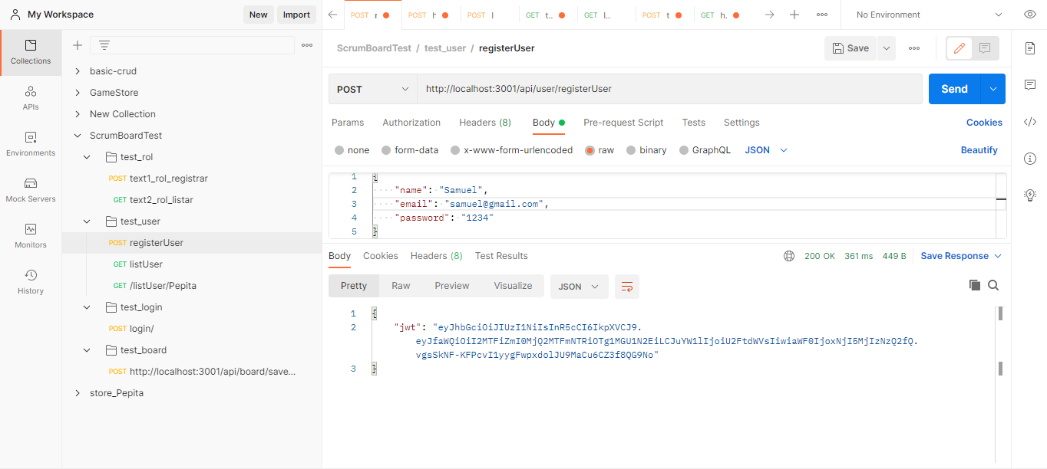

# LISTAR USUARIOS

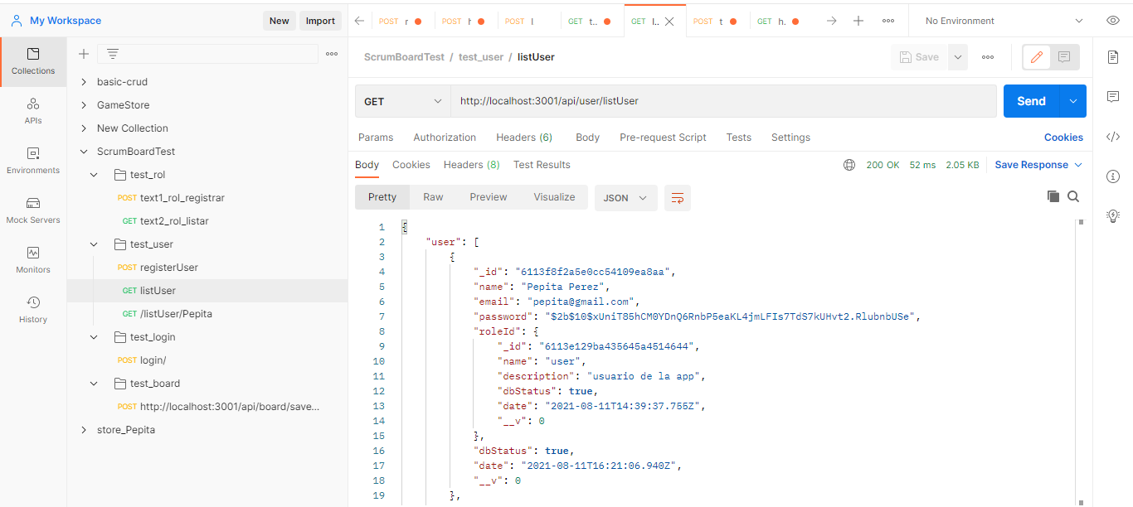

# LOGIN

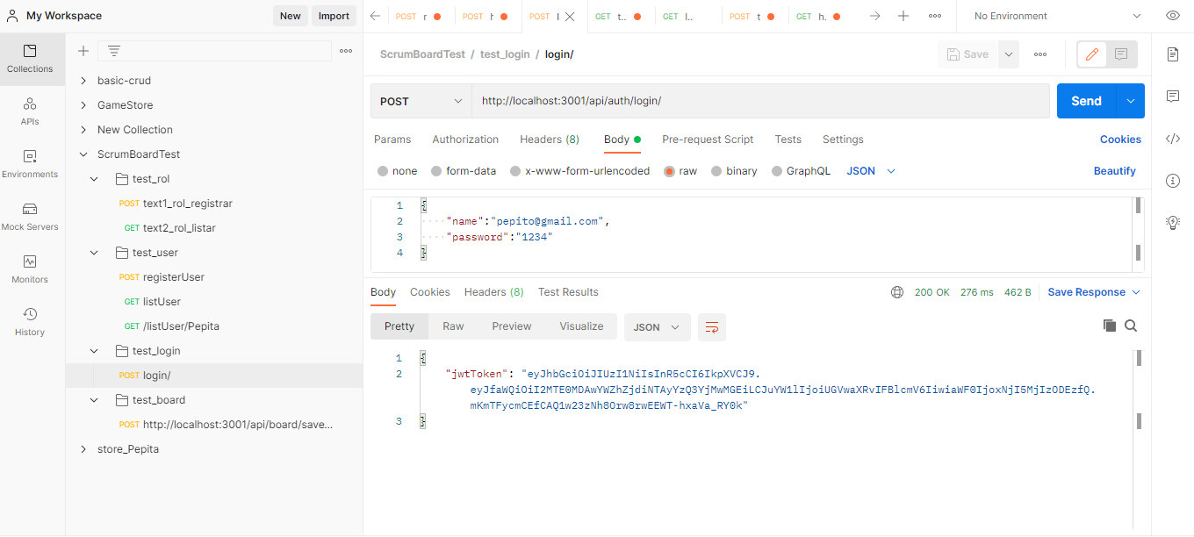

# REGISTRO DE BOARD

